亀岡市地球温暖化対策実行計画（事務事業編）

令和５年４月改訂

亀　岡　市

目　　次

1. **計画策定の背景** ・・・・・・・・・・・・・・・・・・　１
2. **基本的事項**

　１　計画の目的　・・・・・・・・・・・・・・・・・・・・・　２

　２　計画の期間　・・・・・・・・・・・・・・・・・・・・・　２

　３　基準年度　　・・・・・・・・・・・・・・・・・・・・・　２

　４　計画の範囲　・・・・・・・・・・・・・・・・・・・・・　２

　５　温室効果ガス排出量の算定方法　・・・・・・・・・・・・　５

1. **温室効果ガス排出量状況**

　１　排出量算定結果　・・・・・・・・・・・・・・・・・・・　６

　２　温室効果ガス種別の排出量　・・・・・・・・・・・・・・　７

　３　温室効果ガス総排出量の推移・・・・・・・・・・・・・・　９

　４　前計画について　・・・・・・・・・・・・・・・・・・・ １０

　５　目標値の修正について　・・・・・・・・・・・・・・・・ １１

1. **目標**

１　温室効果ガス排出量の削減目標　・・・・・・・・・・・・ １２

　２　目標設定の考え方　・・・・・・・・・・・・・・・・・・ １２

1. **取組の推進**

　１　取組内容　・・・・・・・・・・・・・・・・・・・・・・ １３

　２　推進体制　・・・・・・・・・・・・・・・・・・・・・・ １４

　３　実行状況の公表　・・・・・・・・・・・・・・・・・・・ １４

（資料編）

　　地球温暖化対策の推進に関する法律　・・・・・・・・・・ 資料－１

　　京都府地球温暖化対策条例　・・・・・・・・・・・・・・ 資料－２

　　温室効果ガス排出係数　・・・・・・・・・・・・・・・・ 資料－３

**第１章　　計画策定の背景**

　地球温暖化問題は、その予想される影響の大きさや深刻さからみて、人類の生存基盤に関わる安全保障の問題と認識されており、最も重要な環境問題の一つとされています。既に世界的にも平均気温の上昇、雪氷の融解、海面水位の上昇が観測されているほか、日本においても平均気温の上昇、暴風、台風などによる被害の深刻化、農作物や生態系への影響等が観測されており、地球温暖化を防止することは人類共通の課題となっています。

　2015(平成27)年11月にフランス・パリで開催されたCOP21(気候変動枠組条約第21回締約国会議)では、京都議定書に代わる温室効果ガス削減のための新たな枠組みとして、「パリ協定」が採択されました。さらに2021(令和3)年10月にイギリス・グラスゴーで開催されたCOP26では、今世紀半ばのカーボンニュートラル及びその通過点である2030年に向け、国際社会が一致団結して野心的な気候変動対策に取り組むことが求められています。

我が国では、パリ協定を契機に2016(平成28)年5月に地球温暖化対策計画が策定されました。その後、2020(令和2)年10月に2050年までに温室効果ガス排出量を実質ゼロにする2050年カーボンニュートラル宣言を表明、2021(令和3)年10月に閣議決定された地球温暖化対策計画では、2050年カーボンニュートラルの実現に向けて、2030(令和12)年度に2013(平成25)年度比で46％削減することを目標としつつ、さらに50％の高みに向けた挑戦を続けていくこととしています。

これら国内外の取り組みを踏まえ、亀岡市では2021(令和3)年2月に2050(令和32)年までに市内から排出される温室効果ガス排出量を実質ゼロとする「かめおか脱炭素宣言」を表明し、官民連携で設立した自治体新電力会社・亀岡ふるさとエナジー株式会社と連携して、市内の脱炭素化に向けた取り組みを推進しています。亀岡市地球温暖化対策実行計画（事務事業編）では、2030(令和12)年度における市の事務事業に伴う温室効果ガス排出量を、2013(平成25)年度から50％削減する目標を掲げ、この目標を達成するために、これまでの温室効果ガスの削減実績に加え、さらなる高みを目指した取り組みを推進していきます。

**第２章　　基本的事項**

**１　計画の目的**

　　市町村は、法第21条に基づき、市町村の事務及び事業に関して実行計画を策定し、温室効果ガス排出量の削減並びに吸収作用の保全及び強化のための措置について定めることが義務付けられています。

　　亀岡市は、当該行政区域において、温室効果ガス排出量の比較的大きい事業主体となるため、率先的な取組を行うことにより地域の模範となり、自らの事務・事業により排出される温室効果ガスの排出量を抑制し、地域全体における温室効果ガス排出量の実質的な削減に努めることを目的とします。

**２　計画の期間**

　　2021(令和3)年度から2030(令和12)年度までの10年間を本計画の期間とします。（第4次計画）

**３　基準年度**

　　本計画の基準年度は、国の「地球温暖化対策計画」での温室効果ガス排出削減目標の基準年度と整合を図り、2013(平成25)年度とします。

**４　計画の範囲**

（１）事務事業・施設

　　亀岡市の事務・事業を行うすべての組織や施設（表-1）が対象となります。（指定管理者制度を含む。）

【表-1】主な計画対象の施設（2023(令和5)年4月現在）

|  |  |
| --- | --- |
| 分　　類 | 施　　設　　名 |
| 生涯学習部 | ガレリアかめおか、交流会館、人権福祉センター、天川児童館、馬路文化センター、馬路児童館、東部文化センター、東部児童館、保津文化センター、保津児童館、保津ケ丘文化センター、保津ケ丘児童館、犬甘野児童館 |
| 総務部 | 市役所庁舎本館、市役所庁舎別館 |
| 環境先進都市推進部 | 桜塚クリーンセンター、エコトピア亀岡、医王谷エコトピア |
| 市民生活部 | 火葬場、下矢田みどりの郷広場 |
| 健康福祉部 | 総合福祉センター、ふれあいプラザ、曽我部いこいの家、畑野健康ふれあいセンター |
| こども未来部 | 保健センター（休日急病診療所）、川東保育所、中部保育所、東部保育所、第六保育所、別院保育所、保津保育所、本梅こども園、森の自然こども園東本梅、亀岡市立幼稚園 |
| 産業観光部 | 大谷鉱山坑廃水処理施設、湯の花温泉施設、土づくりセンター、食肉センター |
| まちづくり推進部 | 運動公園、さくら公園、都市公園48箇所、亀岡駅自由通路、自転車等駐車場 |
| 上下水道部 | 上下水道部庁舎、三宅浄水場系、千代川浄水場系、小泉飲料水供給施設、年谷浄化センター、公共ポンプ、小泉浄化センター、保津浄化センター、半国浄化センター、犬甘野浄化センター、宮前浄化センター、本梅浄化センター、川東浄化センター |
| 教育委員会 | 亀岡小学校、安詳小学校、東別院小学校、西別院小学校、曽我部小学校、吉川小学校、薭田野小学校、本梅小学校、畑野小学校、青野小学校、大井小学校、千代川小学校、保津小学校、つつじケ丘小学校、城西小学校、詳徳小学校、南つつじケ丘小学校、亀岡中学校、南桑中学校、育親中学校、東輝中学校、大成中学校、詳徳中学校、亀岡川東学園、学校給食センター、若木の家、図書館、（中央館、大井分館、ガレリア分館、馬堀分館）、文化資料館、みらい教育リサーチセンター |

（２）対象とする温室効果ガス

　　法第2条第3項に規定されている温室効果ガスは、7種類です。

　 このうち、本計画で対象とする温室効果ガスは、二酸化炭素（CO2）、メタン（CH4）、一酸化二窒素（N20）です。二酸化炭素（CO2）は、主に電気、ガス、重油、軽油、ガソリンの使用によって排出され、メタン（CH4）、一酸化二窒素（N20）は、自動車の走行により排出されます。

　　なお、同法で定められている温室効果ガスのうち、ハイドロフルオロカーボン（HFC）、パープルフルオロカーボン（PFC）、六ふっ化硫黄（SF6）、三ふっ化窒素（NF3）については、本市の事務事業において排出がないことや、排出量の把握が技術的に困難なため対象外とします。

【表-2】法第2条第3項で定める温室効果ガス

|  |  |  |
| --- | --- | --- |
| 名称 | 地球温暖化係数 | 特徴 |
| 二酸化炭素 | 1 | 主に石油・石炭などの化石燃料の燃焼や一般廃棄物中の廃プラスチック類の燃焼などにより発生する。最も多く排出されている温室効果ガス |
| メタン | 25 | 一般廃棄物・下水汚泥の焼却、下水処理、自動車の走行、水田や廃棄物最終処分場などでの有機物の発酵などから発生する。 |
| 一酸化二窒素 | 298 | 一般廃棄物・下水汚泥の焼却、下水処理、自動車の走行、化学製品の製造過程や燃料の燃焼により発生する。麻酔ガスなどとしても用いられている。 |
| ハイドロフルオロ  カーボン | 12～14,800 | 冷凍・冷蔵機器の冷媒や断熱材の発泡剤等に使用されている。 |
| パーフルオロ  カーボン | 7,390～17,340 | 半導体の製造工程（洗浄剤）等で使用されている。 |
| 六ふっ化硫黄 | 22,800 | 半導体の製造工程や電気絶縁ガスとして使用されている。 |
| 三ふっ化窒素 | 17,200 | 半導体の製造工程等で使用されている。 |

**５　温室効果ガス排出量の算定方法**

（１）温室効果ガス排出量の算定方法

　　2021(令和3)年3月に環境省が策定した「地方公共団体実行計画(事務事業編)策定・実施マニュアル(算定手法編)」に基づいて温室効果ガス排出量を算定します。

　　各温室効果ガス排出量は、地球温暖化対策の推進に関する法律施行令（以下、施行令という。）第3条第1項各号に基づき、温室効果ガスを排出する活動の区分ごとに排出量を算定し、これを合算することにより算定します。活動の区分ごとの排出量は、当該活動の量（エネルギー使用量等）に排出係数を乗じることにより算定します。

　　温室効果ガス総排出量は、法第2条第5項に定められているとおり、温室効果ガスの物質ごとに、施行令で定める方法により算定された排出量に、当該物質の地球温暖化係数を乗じ、それらを合算することにより算定します。

　※1　 廃棄物埋立処分に係る排出量については、紙くずと繊維くずを区分した排出係数が設定されていますが、過去に埋立処分を行った紙くずと繊維くずを区別して算定することが困難なため、前計画と同様に下記の係数を引き続き使用することとします。

　　　　　・食物くず　　　　　　142㎏-CH4/t

　　　　　・紙くず又は繊維くず　140㎏-CH4/t

　　　　　・木くず　　　　　　　140㎏-CH4/t

　※2 　液化石油ガス（LPG）の排出係数は、1㎥を1/502tとして計算した値とします。

（２）電気の排出係数

　　電気事業者別の排出係数は、環境大臣及び経済産業大臣の告示により基礎排出係数が示されます。基礎排出係数とは、電気事業者がそれぞれ供給（小売り）した電気の発電に伴う燃料の燃焼により排出された二酸化炭素の量（実二酸化炭素排出量）を、当該電気事業者が供給（小売り）した電力量で除して算出した係数をいいます。

　　告示時期は、「温室効果ガス総排出量」の算定を行う年度（以下「N年度」と表記）の11月～12月に、前年度（N-1年度）実績に基づいた排出係数が示されます。

　　このため、今後のN年度に行う温室効果ガス総排出量の算定には、N年度に告示・公表される基礎排出係数を用いて算定します。

**第３章　　温室効果ガス排出量**

**１　排出量算定結果**

　　本計画の数値目標の基準年度となる2013(平成25)年度事務事業の年間温室効果ガス総排出量は、24,506t-CO2／年であり、そのうちの約95％をCO2が占めています。

【表-3】温室効果ガス種類別年間排出量(2013(平成25)年度)

|  |  |  |  |
| --- | --- | --- | --- |
| 温室効果ガス | 排出量  (t)/年 | 地球温暖化係数 | CO2換算排出量(t-CO2)/年 |
| 二酸化炭素  (エネルギー起源CO2) | 14,132 | 1 | 14,132 |
| 二酸化炭素  (非エネルギー起源CO2) | 9,086 | 1 | 9,086 |
| メタン（CH4） | 18.1 | 25 | 453 |
| 一酸化二窒素（N20） | 2.8 | 298 | 835 |
| 合　計 | ― | ― | 24,506 |

※数値は四捨五入しているため、合計値等が一致しない場合があります。（以下同じ）

【図-１】温室効果ガス種類別排出割合（CO2換算）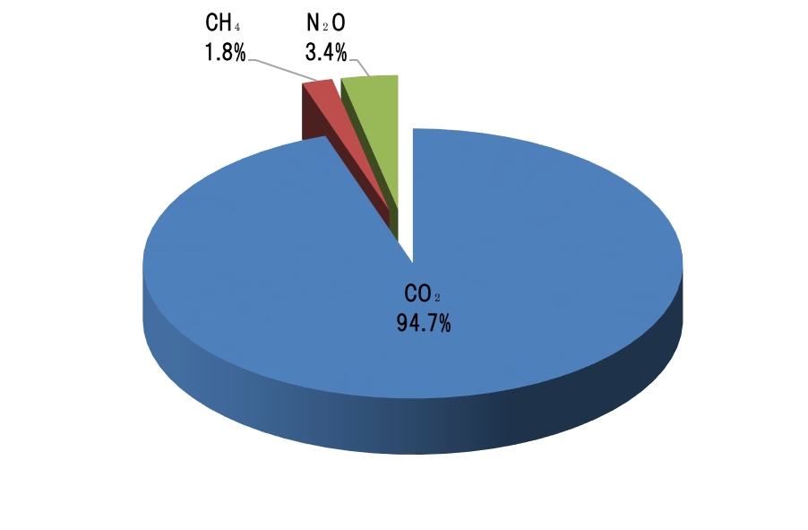

**２　温室効果ガス種別の排出量**

（１）二酸化炭素

温室効果ガス総排出量の約95％を占めており、電気が約55％と最も多く、次いで一般廃棄物の焼却が約40%となっています。

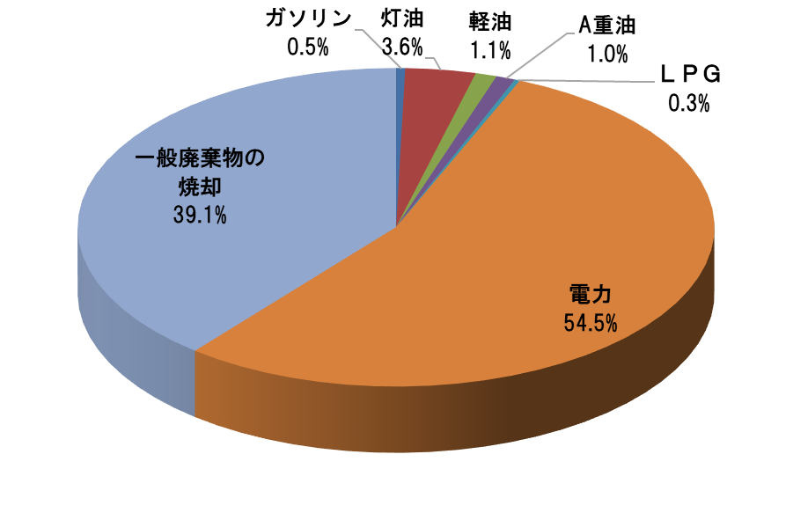【表-4】二酸化炭素の構成　　　【図-2】二酸化炭素の構成割合

|  |  |  |
| --- | --- | --- |
| 種別 | 排出量(t-CO2) | 割合 |
| ガソリン | 107 | 0.5% |
| 灯油 | 830 | 3.6% |
| 軽油 | 252 | 1.1% |
| A重油 | 226 | 1.0% |
| LPG | 63 | 0.3% |
| 電気 | 12,654 | 54.5% |
| 一般廃棄物の焼却 | 9,086 | 39.1% |
| 合計 | 23,218 |  |

　〇エネルギー起源CO2構成比

　　　二酸化炭素のうち、エネルギー起源CO2では、電気が約90％と最も多くなっています。

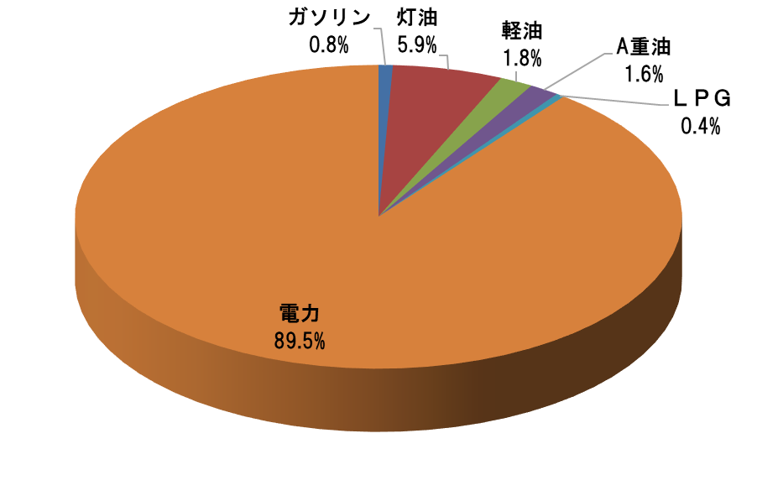【表-5】エネルギー起源CO2の構成【図-3】エネルギー起源CO2構成割合

|  |  |  |
| --- | --- | --- |
| 種別 | 排出量(t-CO2) | 割合 |
| ガソリン | 107 | 0.8% |
| 灯油 | 830 | 5.9% |
| 軽油 | 252 | 1.8% |
| A重油 | 226 | 1.6% |
| LPG | 63 | 0.4% |
| 電気 | 12,654 | 89.5% |
| 合計 | 14,132 |  |

　〇非エネルギー起源CO2

　　　二酸化炭素のうち、非エネルギー起源CO2は、一般廃棄物の焼却となっています。

【表-6】非エネルギー起源CO2の構成割合

|  |  |  |
| --- | --- | --- |
| 種別 | 排出量(t-CO2) | 割合 |
| 一般廃棄物の焼却 | 9,086 | 100% |

（２）メタン（CH4）

　　廃棄物の埋立処分が49%と最も多く、次いで下水処理が約47％となっています。

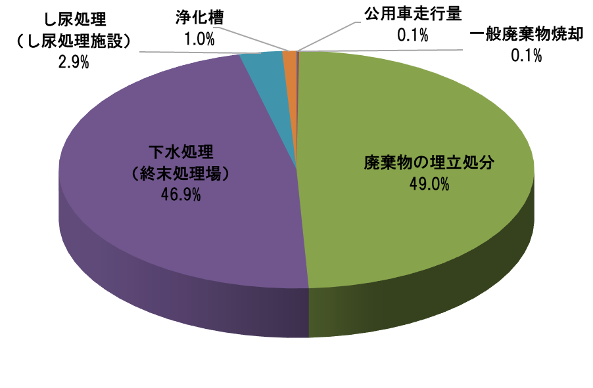【表-7】メタンの構成　　　　　【図-4】メタンの構成割合

|  |  |  |
| --- | --- | --- |
| 種別 | 排出量(t-CO2) | 割合 |
| 公用車走行量 | 1 | 0.1% |
| 一般廃棄物の焼却 | 1 | 0.1% |
| 廃棄物の埋立処分 | 222 | 49.0% |
| 下水処理 | 213 | 46.9% |
| し尿処理 | 13 | 2.9% |
| 浄化槽 | 4 | 1.0% |
| 合計 | 454 |  |

（３）一酸化二窒素（N20）

　　下水処理が約55%と最も多く、次いで一般廃棄物の焼却が約43％となっています。

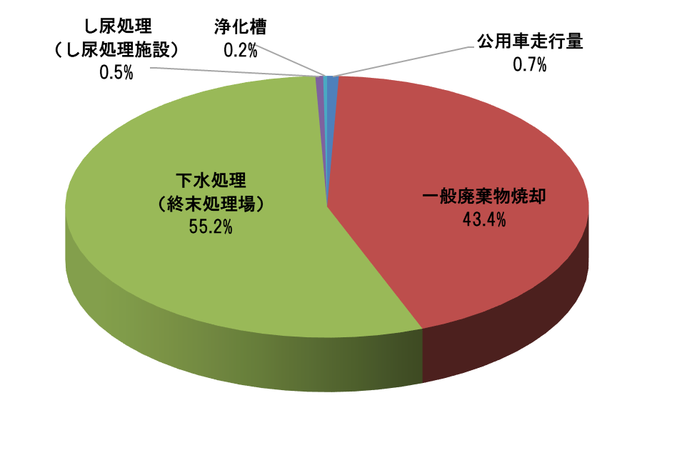【表-8】一酸化二窒素の構成　　【図-5】一酸化二窒素の構成割合

|  |  |  |
| --- | --- | --- |
| 種別 | 排出量(t-CO2) | 割合 |
| 公用車走行量 | 6 | 0.7% |
| 一般廃棄物の焼却 | 362 | 43.4% |
| 下水処理 | 461 | 55.2% |
| し尿処理 | 4 | 0.5% |
| 浄化槽 | 2 | 0.2% |
| 合計 | 835 |  |

**３　温室効果ガス総排出量の推移**

本市における温室効果ガス総排出量は年々減少傾向にあり、2013(平成25)年度は24,506t-CO2、2020(令和2)年度は18,599t-CO2となっており、2013(平成25)年度に比べて約24％減となっています。また、2020(令和2)年度のエネルギー起源CO2排出量の占める割合は、約40％、非エネルギ―起源CO2排出量の占める割合は、約53％となっています。

【図-6】温室効果ガス総排出量の推移

**５　前計画について**

　　2016(平成28)年3月に策定した前亀岡市地球温暖化対策実行計画については、温室効果ガス排出量を2014(平成26)年度比で2020(令和2)年度までに9％削減することを目標として取り組んできました。（第3次計画）

　前計画期間中では、し尿処理施設の廃止、亀岡市役所本庁舎の照明LED化、環境マネジメントシステムによる省エネルギーの取り組みなどによって、温室効果ガスの排出量が大幅に減少し、21.7％の削減となりました。2019(令和元)年度までは、殆どの活動区分において温室効果ガスの排出量を削減できましたが、2020(令和2)年度は新型コロナウイルス感染症拡大の影響により、燃料使用、一般廃棄物焼却、廃プラスチック焼却において増加しました。引き続き、本計画においても温室効果ガスの削減に向けて取り組んでいきます。

【表-9】前計画の温室効果ガス排出量（削減率）



**６　目標値の修正について**

　　2021(令和3)年3月に策定した前亀岡市地球温暖化対策実行計画については、温室効果ガス排出量を2013(平成25)年度比で2030(令和12)年度までに35％削減することを目標として取り組んできました。（第4次計画）

　しかし、2050年にカーボンニュートラルを実現するためには、現状の35％の目標では厳しく、早い段階でできるだけ目標に近づくことが重要となるため、令和3年度の改定では温室効果ガス排出量を2013(平成25)年度比で2030(令和12)年度までに50％削減することを目標としています。

【表-10】計画の温室効果ガス排出量（削減率）



**第４章　　目　標**

**１　温室効果ガス排出量の削減目標**

　　市の事務事業における温室効果ガスの削減目標は、2030(令和12)年度までに2013(平成25)年度比で50％削減します。

【図-7】温室効果ガス総排出量の削減目標

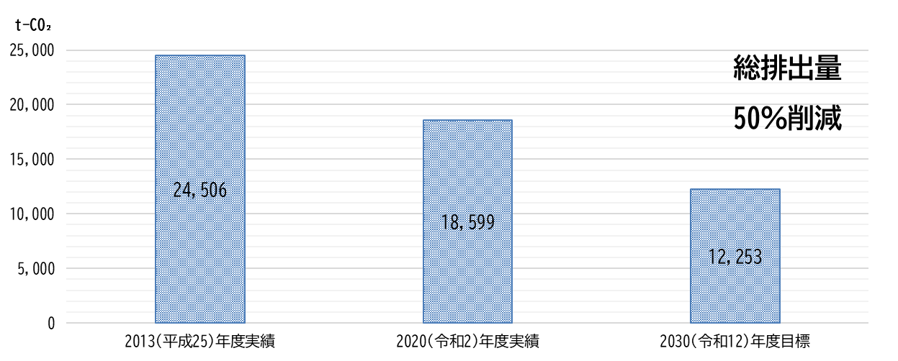

【表-11】温室効果ガス種別の削減目標



**２　目標設定の考え方**

　　地球温暖化対策計画（国）や京都府の実行計画（事務事業編）との整合性を図るとともに、本市のかめおか脱炭素宣言による2050年カーボンニュートラルを見据え、2030（令和12）年度までに2013（平成25）年度比で温室効果ガス総排出量を50％削減することを目標として掲げることとします。

**第５章　　取組の推進**

**１　取組内容**

　　前章において設定した温室効果ガス排出量の削減目標を達成するため、具体的な取組を次に示します。

【表-12】取組内容

|  |  |
| --- | --- |
| 項目 | 内容 |
| 電気使用量  の削減 | ・亀岡ふるさとエナジー㈱の事業を活用し、公共施設への太陽光発電設備の導入を進めるとともに、再生可能エネルギーの利用を推進する。  ・太陽光発電設備によるCO2排出量の算定の基本となる排出係数の低い電力の導入を推進する。  ・LEDへの交換が行われていない施設を中心にLED照明への交換を実施する。  ・冷暖房による室温の適正化（目安：冷房28℃、暖房19℃）を図る。  ・空調効果を高めるため、ブラインド、カーテン、フィルム等を活用し、光と熱の量を調整する。  ・使用されていない部屋の空調を停止する。  ・パソコン等のOA機器の電源管理を徹底する。  ・自然光を取り入れ、不要な照明の消灯を実施する。  ・業務に支障のない範囲で、休み時間の消灯を徹底する。  ・施設関連部品の更新時には、省エネタイプ製品を導入する。  ・重い物や大きな荷物を運搬する場合や健康上の理由を除き、上1階下2階への移動にはエレベーターの使用を自粛する。  ・送水ポンプ及びボイラー等はディマンド・リスポンス等による電気需要の最適化に努める。  ・上下水道における漏水の防止に努める。 |
| 燃料使用量  の削減 | ・冷暖房による室温の適正化（目安：冷房28℃、暖房19℃）を図る。  ・空調効果を高めるため、ブラインド、カーテン、フィルム等を活用し、光と熱の量を調整する。  ・近距離移動時において、徒歩、自転車を活用する。  ・出張等では、可能な限り自動車を控え、公共交通機関の利用に努める。  ・公用車の更新、導入にあたっては、電気自動車・ハイブリッド車・燃料電池車等の低公害車を積極的に導入する。  ・急発進、急加速の排除、アイドリングストップ等のエコドライブを推進する。  ・排ガスの低減や燃費向上を図るための適正な車両整備を実施する。 |
| その他 | ・森林吸収源対策や都市緑化等の推進  ・プラスチック類や紙類の資源化や分別を徹底し、ごみの量を削減する。  ・物品、サービス等を調達する際には、環境に配慮した調達に努める。  ・消耗品等の購入にあたっては、包装や容器は省いたものを購入するなど工夫し、ごみの削減に努める。 |

**２　推進体制**

　　本市では、2012(平成24)年度から独自の環境マネジメントシステムにより、また、さらに小・中・義務教育学校においては、学校ISOにより、環境に対する推進体制を構築し、一定の成果を挙げてきました。

　　今後についても、亀岡市環境マネジメントシステムに準拠した体制において、市役所全体で地球温暖化対策に取り組み、温室効果ガス排出量の削減に努めることとします。

**３　実行状況の公表**

　　本計画の実行状況については、引き続き、毎年度進捗状況を取りまとめた上で、市ホームページ等により公表することとします。

**資　料　編**

**地球温暖化対策の推進に関する法律（抜粋）**

（地方公共団体実行計画等）

第二十一条　都道府県及び市町村は、単独で又は共同して、地球温暖化対策計画に即して、当該都道府県及び市町村の事務及び事業に関し、温室効果ガスの排出の量の削減等のための措置に関する計画（以下「地方公共団体実行計画」という。）を策定するものとする。

２　地方公共団体実行計画は、次に掲げる事項について定めるものとする。

一　計画期間

二　地方公共団体実行計画の目標

三　実施しようとする措置の内容

四　その他地方公共団体実行計画の実施に関し必要な事項

３から１２まで（省略）

１３　都道府県及び市町村は、地方公共団体実行計画を策定したときは、遅滞なく、単独で又は共同して、これを公表しなければならない。

１４　第九項から前項までの規定は、地方公共団体実行計画の変更について準用する。

１５　都道府県及び市町村は、単独で又は共同して、毎年一回、地方公共団体実行計画に基づく措置及び施策の実施の状況（温室効果ガス総排出量を含む。）を公表しなければならない。

１６及び１７（省略）

**京都府地球温暖化対策条例（抜粋）**

（事業者の責務）

第４条 事業者は、地球温暖化の防止及び気候変動適応（以下「地球温暖化の防止等」という。）に関する理解を深め、その事業活動に関し、温室効果ガスの排出の抑制等に関する取組（他の者の温室効果ガスの排出の抑制等に寄与するための取組を含む。）を自主的かつ積極的に行うものとする。

２ 事業者は、自らの事業活動を円滑に実施するため、自らの事業活動の内容に即した気候変動適応に関する取組を自主的かつ積極的に行うものとする。

３ 事業者は、地域社会の一員として、地球温暖化対策を自主的かつ積極的に行うものとする。

４ 事業者は、府が実施する地球温暖化対策に協力するものとする。

（事業者排出量削減計画書の作成等）

第18条 特定事業者は、事業活動に伴う温室効果ガスの排出の量の削減を図るため、規則で定めるところにより、次に掲げる事項を記載した規則で定める期間（以下「計画期間」という。）に係る計画書（以下「事業者排出量削減計画書」という。）を作成し、知事に提出しなければならない。

(1) 特定事業者の氏名及び住所（法人にあっては、名称、代表者の氏名及び主たる事務所の所在地）

(2) 事業活動に伴う温室効果ガスの排出の状況

(3) 事業活動に伴う温室効果ガスの排出の量の削減を図るための基本方針、実施しようとする措置の内容及び当該措置により達成すべき目標

(4) 従業者の通勤における自家用自動車等の使用の抑制を図るために実施しようとする措置の内容

(5) 当該計画の推進に係る体制

(6) 前各号に掲げるもののほか、規則で定める事項

２及び３（省略）

４ 計画書提出事業者は、事業者排出量削減計画書に基づき、温室効果ガスの排出の量を削減しなければならない。

（事業者排出量削減報告書の提出）

第19条 計画書提出事業者は、規則で定めるところにより、事業者排出量削減計画書に基づく措置の実施の状況を記載した報告書（以下「事業者排出量削減報告書」という。）を作成し、知事に提出しなければならない。

